# 秒杀的业务特点

1、瞬时并发量大：大量用户会在同一时间抢购，网站流量瞬间激增。

2、库存少：一般都是低价限量，而访问的数量远远大于库存数量，只有极少数人成功。

3、业务流程简单：流程短，立即购买，下订单，减库存。

4、前期预热：对于还未开启活动的秒杀商品，以倒计时的方式显示，只能访问不能下单。

# 设计思路

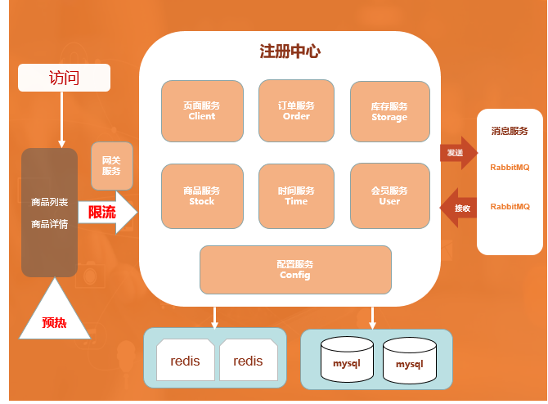

1、限流：只能让秒杀成功的一小部分人进入到后台，和数据库进行交互，来减少数据库服务器的压力。

2、缓存：将部分业务逻辑写到缓存里，例如：商品限购数量、秒杀政策等。

3、异步：将业务逻辑拆分，减少服务器压力，例如：正常业务流程是下订单、付款、减库存同一时间完成，秒杀时可以将业务逻辑拆分。

4、预热：商家进行宣传，并提前设置好秒杀的商品、秒杀时间、限购数量，将设置的商品写入 redis 缓存。

5、展示：页面分为两层，第一层是商品列表页，第二层是商品详情页，通过商品列表页链接进入商品详情页，秒杀开始前，展示商品秒杀倒计时，不允许操作提交订单，只允许查看商品详情。秒杀开始时，展示商品秒杀到期时间。

6、提交订单：秒杀提交完订单将 redis 缓存里的数量减少，并提示支付。

7、队列操作：当支付成功之后，将秒杀成功详情写入 rabbitMQ，订单服务进行监听接收消息写入订单，库存服务进行监听接收消息减少库存。

8、时间服务器：页面服务端通过负载进行布署，各服务器时间可能会不一致，因此增加时间服务，来提供统一的时间

# 技术架构